ДОГОВОР №Д-_________
на оказание услуг по передаче электрической энергии (мощности)

г. Иркутск «____» ___________ 20__ г.

_________________________________, именуемое в дальнейшем «Заказчик», в лице ______________________________________, действующего на основании _______________________, с одной стороны, и
Акционерное общество «Иркутская электросетевая компания» (АО «ИЭСК»), именуемое в дальнейшем «Исполнитель», действующее как Системообразующая территориальная сетевая организация на территории Иркутской области в соответствии с Указом Губернатора Иркутской области № 472-уг от 30.12.2024, в лице ___________________________________________, действующей на основании ___________________________________________, с другой стороны, далее вместе именуемые «Стороны», заключили настоящий договор о нижеследующем:

1. ПРЕДМЕТ ДОГОВОРА
- В соответствии с условиями настоящего договора Исполнитель обязуется обеспечить оказание Заказчику услуги по передаче электрической энергии (мощности), приобретаемой Заказчиком на оптовом или розничном рынке электроэнергии, до точек поставки Заказчика (Приложение №1), путем осуществления комплекса организационно и технологически связанных действий, обеспечивающих передачу электроэнергии через технические устройства электрических сетей, а Заказчик обязуется оплачивать услуги Исполнителя в порядке, установленном договором.
- При выполнении настоящего договора, а также по всем вопросам, не оговоренным настоящим договором, Стороны руководствуются действующими нормативными правовыми актами Российской Федерации.
- В части существенных условий по договору стороны определили:
- величину максимальной мощности энергопринимающих устройств, технологически присоединенных в установленном законодательством Российской Федерации порядке к электрической сети (приложение №1 к настоящему договору), в пределах которой Исполнитель принимает на себя обязательства обеспечить передачу электрической энергии до точек поставки Заказчика, указанных в приложении №1;
- величину заявленной мощности (приложение №2 к настоящему договору);
- ответственность за состояние и обслуживание объектов электросетевого хозяйства по настоящему договору определяется на основании актов разграничения балансовой принадлежности и эксплуатационной ответственности, указанных в Приложении № 3 к настоящему договору;
- для целей коммерческого учета объемов электроэнергии, передаваемой по договору, использовать приборы учета электроэнергии и методику вычисления добавок, определенную в перечнях средств измерений, являющихся Приложением № 1 к настоящему договору;
- порядок определения размера обязательств потребителя услуг по оплате услуг по передаче электрической энергии включающий сведения об объеме электрической энергии (мощности), используемом для определения размера обязательств, или порядок определения такого объема, а также порядок расчета стоимости услуг сетевой организации по передаче электрической энергии,
- сведения о приборах учета электрической энергии (мощности), установленных на дату заключения договора в отношении энергопринимающих устройств, объектов электроэнергетики и используемых для расчетов по договору, с указанием мест их установки, заводских номеров, даты предыдущей и очередной поверки, межповерочного интервала указаны в приложении № 1 настоящего договора.

2. ОБЯЗАННОСТИ СТОРОН

2.1. Исполнитель обязуется:
- обеспечить передачу электрической энергии (мощности) в точке поставки Заказчика, качество и параметры которой должны соответствовать техническим регламентам с соблюдением величин аварийной и технологической брони (приложение №5);
- осуществлять передачу электрической энергии в соответствии с согласованной категорией надежности энергопринимающих устройств Заказчика;
- информировать Заказчика об аварийных ситуациях в электрических сетях, ремонтных и профилактических работах, влияющих на исполнение обязательств по договору;
- при наличии предварительного письменного уведомления в рабочее время Исполнителя беспрепятственно допускать уполномоченных представителей Заказчика в пункты контроля и учета количества и качества переданной электрической энергии (в случае их принадлежности Исполнителю) по настоящему договору, но не чаще одного раза в месяц;
- при необходимости, в соответствии с требованиями действующих нормативных правовых актов, урегулировать отношения со смежными территориальными сетевыми организациями, участвующими в процессе передачи электроэнергии потребителям Заказчика и/или согласовать с ними необходимые условия, связанные с надлежащим исполнением обязательств по настоящему договору;
- производить сверку количества переданной электрической энергии в соответствии с перечнями средств измерений, указанными в Приложении № 1 к настоящему договору с составлением соответствующих актов (Приложение № 4);
- выполнять иные обязанности, предусмотренные и вытекающие из условий настоящего договора и действующих нормативных правовых актов в области электроэнергетики.
  - Заказчик обязуется:
- соблюдать предусмотренный договором и документами о технологическом присоединении режим потребления электрической энергии (мощности);
- поддерживать в надлежащем техническом состоянии принадлежащие Заказчику средства релейной защиты и противоаварийной автоматики, приборы учета электрической энергии и мощности, устройства, обеспечивающие регулирование реактивной мощности, а также иные устройства, необходимые для поддержания требуемых параметров надежности и качества электрической энергии, и соблюдать требования, установленные для технологического присоединения и эксплуатации указанных средств, приборов и устройств, а также обеспечивать поддержание установленных автономных резервных источников питания в состоянии готовности к использованию при возникновении внерегламентных отключений, введении аварийных ограничений режима потребления электрической энергии (мощности) или использовании противоаварийной автоматики;
- соблюдать заданные в установленном порядке сетевой организацией, системным оператором (субъектом оперативно-диспетчерского управления) требования к установке устройств релейной защиты и автоматики;
- поддерживать на границе балансовой принадлежности значения показателей качества электрической энергии, обусловленные работой его энергопринимающих устройств, соответствующие техническим регламентам и иным обязательным требованиям, в том числе соблюдать установленные договором значения соотношения потребления активной и реактивной мощности, определяемые для отдельных энергопринимающих устройств (групп энергопринимающих устройств).
В случае необеспечения Заказчиком на границе раздела балансовой принадлежности и эксплуатационной ответственности показателей качества электроэнергии, Исполнитель вправе провести мероприятия по приведению показателей качества в соответствие с требованиями в объеме затрат, согласованном сторонами, а Заказчик обязан возместить затраты Исполнителя на реализацию этих мероприятий.
- выполнять требования Исполнителя об ограничении режима потребления в соответствии с утвержденными графиками ограничения (временного отключения) потребления при возникновении (угрозе возникновения) дефицита электрической энергии и мощности, а также в иных случаях, предусмотренных законодательством Российской Федерации в качестве основания для введения полного или частичного ограничения режима потребления с учетом величин, отраженных в Актах аварийной и технологической брони (Приложение № 5);
- в порядке и случаях, установленных действующим законодательством, представлять в сетевую организацию технологическую информацию (главные электрические схемы, характеристики оборудования, схемы устройств релейной защиты и противоаварийной автоматики, оперативные данные о технологических режимах работы оборудования);
- информировать Исполнителя об аварийных ситуациях на энергетических объектах, плановом, текущем и капитальном ремонте на них;
- при наличии предварительного письменного уведомления в рабочее время Заказчика беспрепятственно допускать уполномоченных представителей Исполнителя в пункты контроля и учета количества и качества переданной электрической энергии по настоящему договору, но не чаще одного раза в месяц, за исключением случаев допуска для введения полного или частичного ограничения режима потребления электрической энергии;
- в соответствии с условиями настоящего Договора своевременно и в полном объеме оплачивать услуги, оказанные Исполнителем;
- вести учет, переданного Исполнителем по настоящему Договору количества электрической энергии (мощности) в соответствии с перечнями средств измерений, указанными в Приложении № 1 к настоящему Договору с составлением соответствующих документов (Приложение № 7, Приложение № 9, Приложение № 10);
- обеспечить оборудование точек присоединения средствами измерения электрической энергии, в том числе измерительными приборами, соответствующими установленным законодательством Российской Федерации требованиям, а также обеспечивать их работоспособность и соблюдение в течение всего срока действия договора эксплуатационных требований к ним, установленных уполномоченным органом по техническому регулированию и метрологии и изготовителем, обеспечить проверку прибора учета по истечении установленного для него межповерочного интервала. В случае выхода из строя или утраты прибора учета, Заказчик обязан сообщить об этом Исполнителю и восстановить учет в срок не более 2 месяцев;
- обеспечивать соблюдение установленного актом согласования технологической и (или) аварийной брони режима потребления электрической энергии (мощности), а также уровня нагрузки технологической и (или) аварийной брони и сроков завершения технологического процесса при введении ограничения режима потребления электрической энергии;
- обеспечивать проведение замеров на энергопринимающих устройствах (объектах электроэнергетики), в отношении которых заключен договор, и предоставлять сетевой организации информацию о результатах проведенных замеров в течение 3 рабочих дней с даты проведения соответствующего замера, кроме случаев наличия у потребителя электрической энергии системы учета, удаленный доступ к данным которой предоставлен сетевой организации, при получении от сетевой организации требования о проведении контрольных или внеочередных замеров с учетом периодичности таких замеров, установленной законодательством Российской Федерации об электроэнергетике, в том числе в соответствии с заданием субъекта оперативно-диспетчерского управления в электроэнергетике;
- обеспечить предоставление проекта акта согласования технологической и (или) аварийной брони в адрес сетевой организации в течение 30 дней с даты заключения договора, если на эту дату у потребителя электрической энергии, ограничение режима потребления электрической энергии (мощности) которого может привести к экономическим, экологическим, социальным последствиям, категории которых определены в приложении к Правилам полного и (или) частичного ограничения режима потребления электрической энергии, отсутствовал акт согласования технологической и (или аварийной) брони, или в течение 30 дней с даты возникновения оснований для изменения такого акта;
- уведомлять Исполнителя о величине потребляемой мощности и количестве электрической энергии, подлежащих передаче в сроки, указанные в п. 3.2. настоящего Договора;
- выполнять иные обязанности, предусмотренные и вытекающие из условий настоящего Договора и действующих нормативных правовых актов в области электроэнергетики.

- ВЕЛИЧИНА МОЩНОСТИ И КОЛИЧЕСТВО ЭЛЕКТРИЧЕСКОЙ ЭНЕРГИИ
  - Плановые величины мощности и электрической энергии на следующий год с помесячной разбивкой, подлежащие передаче Исполнителем по настоящему Договору, заявляются Заказчиком по форме Приложения № 2 не позднее 01 марта текущего года исполнения настоящего Договора в пределах максимальной мощности энергопринимающих устройств Заказчика.
  - Обязательства по передаче электрической энергии (мощности) Исполнителем в адрес Заказчика считаются исполненными с момента ее передачи в точки поставки Заказчика (Приложение № 1 к настоящему Договору).
  - Количество электрической энергии, фактически переданное Исполнителем в адрес Заказчика по настоящему Договору, определяется как сумма электроэнергии, учтенной по приборам учета и вычисляемых добавок, указанных в Приложении № 1 к настоящему Договору.
  - Фактическое количество электроэнергии, переданное Исполнителем по настоящему договору за расчетный период (месяц), определяется по состоянию на 00 часов 00 минут по Московскому времени 1 числа месяца, следующего за расчетным.
  - Заказчик в срок до 08-го числа включительно месяца, следующего за расчетным, направляет посредством электронной почты (с последующим направлением заказного письма с уведомлением Почтой России или нарочным) в адрес Исполнителя подписанные и скрепленные печатью Сведения об объемах фактически переданной электроэнергии за расчетный период (согласно Приложению № 7), Акт почасового учета сальдо-перетоков (согласно Приложению № 9), Интегральный акт учета перетоков электрической энергии (согласно Приложению № 10).
  - Исполнитель оформляет «Акт об оказании услуг по передаче электрической энергии и мощности» (Приложение № 4) за отчетный месяц, подписывает и направляет его Заказчику в двух экземплярах, не позднее 15-го числа включительно месяца, следующего за расчетным, посредством электронной почты с последующим направлением заказного письма с уведомлением Почтой России или нарочным.
Заказчик направляет посредством электронной почты (с последующим направлением заказного письма с уведомлением Почтой России или нарочно) Исполнителю подписанный и скрепленный печатью «Акт об оказании услуг по передаче электрической энергии и мощности» либо подписанный с протоколом разногласий «Акт об оказании услуг по передаче электрической энергии и мощности», либо мотивированный отказ от подписания «Акта об оказании услуг по передаче электрической энергии и мощности» за отчетный месяц в течение 3 (трех) рабочих дней с момента получения «Акта об оказании услуг по передаче электрической энергии и мощности».
В случае не направления либо нарушения Заказчиком вышеуказанного срока направления подписанного «Акта об оказании услуг по передаче электрической энергии и мощности» или мотивированного отказа от подписания, услуга считается оказанной и принятой Заказчиком в объеме, указанном в «Акте об оказании услуг по передаче электрической энергии и мощности» и подлежит оплате.
  - Величина технологической и аварийной брони Заказчика определяется в Приложении № 5 к настоящему Договору.

- ПОРЯДОК ПОЛНОГО И (ИЛИ) ЧАСТИЧНОГО ОГРАНИЧЕНИЯ РЕЖИМА ПОТРЕБЛЕНИЯ ЭЛЕКТРИЧЕСКОЙ ЭНЕРГИИ

  - Порядок полного и (или) частичного ограничения режима потребления электрической энергии определен действующим законодательством РФ.
- Исполнитель приостанавливает исполнение обязательств по договору в случаях, предусмотренных Основными положениями функционирования розничных рынков электрической энергии в качестве оснований для введения частичного (полного) ограничения режима потребления электрической энергии.

- ПОРЯДОК РАСЧЕТОВ ЗА УСЛУГИ ПО ПЕРЕДАЧЕ ЭЛЕКТРИЧЕСКОЙ

ЭНЕРГИИ (МОЩНОСТИ)
  - Стоимость услуг по передаче электрической энергии и мощности, подлежащих оплате Заказчиком Исполнителю, определяется:
5.1.1 В случае согласования сторонами применения в расчетах двухставочного тарифа, стоимость услуг Исполнителя по передаче электрической энергии (мощности) в каждый месяц (S) определяется по следующей формуле:
(1),
- Стоимость услуг по передаче электрической энергии (мощности) по ставке на содержание сетей по настоящему Договору определяется по следующей формуле:
(2),
где Рфакт ~ фактическая мощность, определяемая исходя из среднего арифметического значения из максимальных в каждые рабочие сутки расчетного периода фактических почасовых объемов потребления электрической энергии (путем суммирования по всем точкам поставки на соответствующем уровне напряжения, относящимся к энергопринимающему устройству, в случае, если у потребителя несколько энергопринимающих устройств, имеющих между собой электрические связи через принадлежащие потребителю объекты электросетевого хозяйства, - по всем точкам поставки на соответствующем уровне напряжения, относящимся к указанной совокупности энергопринимающих устройств потребителя) в установленные системным оператором плановые часы пиковой нагрузки, МВт.
- ставка за содержание электрических сетей единого (котлового) тарифа на услуги по передаче электрической энергии Исполнителя (как получателя услуг по передаче электрической энергии по единым (котловым) тарифам на территории Иркутской области) на соответствующем уровне напряжения, установленная органом исполнительной власти в области государственного регулирования тарифов, руб./МВт в месяц.
5.1.1.2. Стоимость услуги по передаче электрической энергии (мощности) по ставке на оплату технологического расхода (потерь) в электрических сетях по настоящему договору определяется по формуле:
(3),

где - объем электрической энергии, отпущенной из сетей Исполнителя Заказчику на соответствующем уровне напряжения в соответствии с методикой определения объемов по точкам измерения согласно Приложению № 1 к настоящему Договору,
- ставка на оплату технологического расхода (потерь) электрической энергии единого (котлового) тарифа на услуги по передаче электрической энергии Исполнителя (как получателя услуг по передаче электрической энергии по единым (котловым) тарифам на территории Иркутской области) на соответствующем уровне напряжения, установленная органом исполнительной власти в области государственного регулирования тарифов, руб./МВт*ч.
- Стоимость услуг по передаче электрической энергии (мощности) по одноставочному тарифу определяется по следующей формуле:
(4),
где - одноставочный единый (котловой) тариф на услуги по передаче электрической энергии Исполнителя (как получателя услуг по передаче электрической энергии по единым (котловым) тарифам на территории Иркутской области) на соответствующем уровне напряжения, установленный органом исполнительной власти в области государственного регулирования тарифов, руб./МВт*ч.
- Заказчик самостоятельно выбирает вариант тарифа на очередной календарный год путем направления письменного уведомления Исполнителю в течение 1 месяца с даты принятия решения об установлении тарифов на услуги по передаче электрической энергии в соответствующем субъекте Российской Федерации. При этом выбранный вариант тарифа применяется для целей расчетов за услуги по передаче электрической энергии с даты введения в действие указанных тарифов на услуги по передаче электрической энергии. При отсутствии указанного уведомления расчеты за услуги по передаче электрической энергии, если иное не установлено по соглашению сторон, производятся по варианту тарифа, применявшемуся в предшествующий расчетный период регулирования.
5.1.4. Если энергопринимающие устройства потребителя Заказчика опосредованно присоединены к электрическим сетям сетевой организации через энергетические установки производителей электрической энергии, расчеты за услуги по передаче электрической энергии производятся по двухставочному тарифу на услуги по передаче электрической энергии, при этом:
- расходы по ставке на содержание электрических сетей оплачиваются в полном объеме, в соответствии с п. 6.1.1.1. настоящего договора;
- расходы по ставке на оплату технологического расхода (потерь) в электрических сетях оплачиваются только в части объемов электрической энергии, не обеспеченных выработкой электрической энергии соответствующей электрической станцией.
5.1.4.1. Факт наличия или отсутствия объема потребления электрической энергии, не обеспеченного выработкой электрической энергии соответствующей электрической станцией, определяется на основании Сводного акта об отпуске электроэнергии по соответствующей станции по форме ВН-55.1 (приложение № 10 к настоящему договору), который направляется Исполнителем в адрес Заказчика в срок до 15 числа месяца, следующего за расчетным, посредствам электронной почты с последующим направлением заказного письма с уведомлением Почтой России или нарочно.
Если объем электроэнергии, указанный в п. 7.1 (рассчитан как разность между объемом по тупиковым линиям, отходящим с шин станций через сети непосредственно к потребителю – строка 7.2. и общего отпуска в сеть – строка 7) Сводного акта по форме ВН-55.1 - положительный, соответственно объем потребления электрической энергии, не обеспеченный выработкой электрической энергии станцией отсутствует, если вышеуказанный объем отрицательный, то присутствует необеспеченный выработкой станции объем потребления.
5.1.4.2. В случае выявления в расчетном периоде объема потребления электрической энергии, необеспеченного выработкой электрической станцией, стоимость услуг Исполнителя определяется по следующей методике:
1. Определяется объем потребления (с учетом потерь) в отношении каждого Потребителя Заказчика (V^{пот}), исходя из актов почасового учета электроэнергии (интегральных актов).
2. Определяется коэффициент объема потребления в отношении каждого Потребителя Заказчика от общего отпуска с шин станций ТЭЦ (V^{коэф}) по формуле:

V^{коэф} = V^{пот} / V^{общ} ,
где V^{общ} - общий объем отпуска электроэнергии с шин соответствующей станции (строка 7.2. формы ВН-55.1).
3. Рассчитывается объем потребления электрической энергии, необеспеченного выработкой электрической энергии соответствующей электрической станцией в отношении такого Потребителя (V^{нв}) по формуле:

V^{нв} = (V^{общ} – V^{сеть} )* V^{коэф}
где V^{сеть} - объем отпуска электроэнергии электрической станцией в сеть (строка 7 формы ВН-55.1).
4. Рассчитывается стоимость услуг по передаче электрической энергии по ставке на оплату технологического расхода (потерь) (S^{пот}) по формуле:

S^{пот} = V^{нв} * Т^{пот}

  - Порядок расчетов:
    - Расчетным периодом по настоящему Договору является один календарный месяц.
    - Оплата услуг по передаче электроэнергии производится в следующем порядке:
- 30 процентов стоимости услуг по передаче электрической энергии в подлежащем оплате объеме оказываемых услуг в месяце, за который осуществляется оплата, вносится до 12-го числа этого месяца;
- 40 процентов стоимости услуг по передаче электрической энергии в подлежащем оплате объеме оказываемых услуг в месяце, за который осуществляется оплата, вносится до 27-го числа этого месяца.
Подлежащий оплате объем услуг по передаче электрической энергии в месяце, за который осуществляется оплата, принимается равным объему услуг по передаче электрической энергии за предшествующий расчетный период.
Стоимость услуг по передаче электрической энергии в подлежащем оплате объеме оказываемых услуг в месяце, за который осуществляется оплата, определяется исходя из цен (тарифов) на услуги по передаче электрической энергии, определенных в соответствии с Основами ценообразования в области регулируемых цен (тарифов) в электроэнергетике для предшествующего расчетного периода.
Окончательный расчет за расчетный период, уменьшенный на величину средств, внесенных потребителем услуг по передаче электрической энергии в качестве оплаты оказанных услуг по передаче электрической энергии в месяце, за который осуществляется оплата, либо на условиях предоплаты, оплачивается до 20-го числа месяца, следующего за расчетным периодом.
Излишне уплаченная за услуги по передаче электрической энергии сумма засчитывается в счет платежа, подлежащего уплате за следующий месяц.
5.3. Если даты платежа за услуги Исполнителя приходятся на нерабочий (нерабочий праздничный) день, то плата услуг Исполнителя производится Заказчиком в первый рабочий день после наступления платежных обязательств.
  - Обязательства по оплате Заказчиком оказанных Исполнителем услуг считаются выполненными с момента поступления денежных средств на корреспондентский счет Банка, в котором открыт расчетный счет Исполнителя.
  - Стоимость услуг подлежит увеличению на сумму НДС по ставке, предусмотренной действующим законодательством Российской Федерации.
  - В случае, если Заказчик не указал назначение платежа, либо сумма платежа с назначением превышает сумму окончательного расчета за соответствующий период, поступившие денежные средства погашают задолженность Заказчика в следующем порядке: сначала погашается задолженность с более ранним сроком образования. При отсутствии задолженности у Заказчика перед Исполнителем на момент произведения оплаты поступившие денежные средства засчитываются в последующих расчетных периодах.

- ОТВЕТСТВЕННОСТЬ СТОРОН
  - В случаях неисполнения или ненадлежащего исполнения обязательств по настоящему договору Стороны несут ответственность, в соответствии с действующим законодательством Российской Федерации и настоящим Договором.
  - Стороны, в соответствии с требованиями нормативных правовых актов Российской Федерации, несут ответственность за техническое состояние и обслуживание объектов электросетевого хозяйства, находящихся в пределах границы их эксплуатационной ответственности.
  - Исполнитель не несет материальной ответственности перед Заказчиком за недоотпуск электроэнергии или снижение ее качества от показателей, установленных техническими регламентами в случаях:
    - Недоотпуск и (или) снижение ПКЭ, вызванных по вине самого Заказчика.
    - При невыполнении Заказчиком мероприятий, в соответствии с требованиями ПУЭ, в т.ч. при отсутствии самозапуска электродвигателей ответственных механизмов при кратковременном исчезновении напряжения.
    - При перерывах в энергоснабжении, вызванных неправильными действиями персонала Заказчика (ошибочное включение, отключение, переключение и т.д.);
    - При ограничениях или прекращениях подачи электрической энергии, вызванных неисполнением Заказчиком обязательств по оплате в размерах и в сроки, установленные настоящим договором.
    - При автоматическом отключении электроустановок Заказчика устройствами системной автоматики (АЧР (автоматическая частотная разгрузка), СОАН (системная автоматика отключения нагрузки и т.д.)
6.4. Стороны освобождаются от ответственности за неисполнение или ненадлежащее исполнение обязательств по настоящему договору, если это явилось следствием обстоятельств непреодолимой силы (форс-мажорных обстоятельств), возникших после заключения договора, как-то: стихийные бедствия, военные действия любого характера, правительственные постановления или распоряжения государственных органов Российской Федерации, препятствующие выполнению условий настоящего договора.
Надлежащим подтверждением наличия форс-мажорных обстоятельств служат решения компетентных органов государственной власти.
По требованию любой из Сторон, в этом случае может быть создана комиссия, определяющая возможность дальнейшего исполнения взаимных обязательств.
  - В случае нарушения Заказчиком сроков оплаты, предусмотренных пунктом 5.2.2. настоящего договора (в том числе в случае нарушения Заказчиком срока внесения авансового платежа, указанного в абз. 1-3 п.5.2.2 договора), Исполнитель вправе начислить и взыскать пени в размере 1/130 ставки рефинансирования Банка России, установленные Федеральным законом от 26.03.2003 №35-ФЗ «Об электроэнергетике».

- ИЗМЕНЕНИЕ ДОГОВОРА

  - Настоящий договор может быть дополнен и/или изменен по соглашению Сторон, а также когда в соответствии с законодательством Российской Федерации внесение соответствующих изменений в Договор оформлением соглашения Сторон не требуется.
  - Под соглашением понимается изменение (дополнение) условий договора, оформленное надлежащим образом в соответствии с действующим законодательством РФ.

- ОСОБЫЕ УСЛОВИЯ
  - Стороны обязуются соблюдать конфиденциальность в отношении настоящего Договора в течение всего периода исполнения Исполнителем своих обязанностей по настоящему Договору и в течение трех лет с момента прекращения действия настоящего Договора, если Заказчиком не будет письменно сообщено Исполнителю об ином сроке.
  - Стороны настоящего Договора пришли к соглашению о взаимном соблюдении антимонопольного законодательства Российской Федерации, что означает, что они обязуются воздерживаться от каких-либо действий, официальных и неофициальных договоренностей, которые могут привести к недобросовестной конкуренции, ограничению конкуренции и запрещены законодательством Российской Федерации (применимым правом).
- ЗАКЛЮЧИТЕЛЬНЫЕ ПОЛОЖЕНИЯ
  - Сведения о деятельности Сторон, полученные ими при заключении, изменении (дополнении), исполнении и расторжении Договора, а также сведения, вытекающие из содержания Договора, являются коммерческой тайной и не подлежат разглашению третьим лицам (кроме как в случаях, предусмотренных действующим законодательством или по соглашению Сторон) в течение срока действия Договора и в течение трех лет после его окончания.
  - В случае возникновения споров по настоящему Договору стороны обязуются принять все меры для разрешения их путем переговоров между собой. В случае недостижения Сторонами согласия по спорному вопросу, спор передается на разрешение в Арбитражный суд Иркутской области в порядке, предусмотренном действующим законодательством Российской Федерации, при обязательном соблюдении досудебного претензионного порядка.
Срок рассмотрения претензии соответствующей стороной Договора составляет 30 (тридцать) календарных дней с момента направления претензии. Претензии направляются заказным письмом с уведомлением о вручении.
  - Обязательным условием для вступления в силу настоящего Договора и начала исполнения его условий Сторонами является начало исполнения заключенного Заказчиком договора купли-продажи электроэнергии на оптовом или розничном рынке электроэнергии.
В целях подтверждения Заказчиком факта возникновения у него права распоряжения электроэнергией последний обязан предоставить Исполнителю копию (заверенную уполномоченным лицом организации) уведомления о предоставлении права участия в торговле электрической энергией (мощностью) на оптовом рынке с использованием зарегистрированной группы точек поставки и (или) копию заключенного договора купли-продажи электрической энергии (мощности) на розничном рынке в отношении соответствующих точек поставки.
  - Настоящий Договор считается заключенным с момента его подписания Сторонами, вступает в силу с момента получения Заказчиком от Коммерческого оператора оптового рынка электрической энергии и мощности АО «АТС» права участия в торговле электрической энергией и мощностью на оптовом рынке электрической энергии и мощности по соответствующей группе точек поставки (допуск к торговой системе оптового рынка) или начала действия договора купли-продажи электроэнергии на розничном рынке электрической энергии, но не ранее осуществления надлежащего технологического присоединения Заказчика, и действует до 24 часов 00 мин ____________________г. включительно, а в отношении обязательств – до полного их исполнения.
  - Настоящий договор считается пролонгированным на каждый следующий календарный год, если до «01» ноября текущего года ни от одной из Сторон не поступит заявление о прекращении настоящего Договора. Указанные последствия наступают как в случае неуведомления, так и в случае несоблюдения Сторонами или одной из Сторон сроков (порядка) уведомления, установленных условиями настоящего Договора.
  - Договор может быть расторгнут по требованию Заказчика в одностороннем порядке в случаях, предусмотренных действующем законодательством, о чем Заказчик направляет в письменном виде в адрес Исполнителя соответствующее уведомление за 30 календарных дней до предполагаемой даты расторжения Договора.
  - Любые изменения и дополнения к настоящему Договору, за исключением адреса места нахождения, банковских реквизитов, КПП, действительны только при условии оформления их в письменном виде и подписания обеими Сторонами, если иное не предусмотрено действующим законодательством Российской Федерации или конкретными условиями настоящего Договора.
  - Документы, направляемые Сторонами по средствам электронной почты на официальный электронный адрес Стороны или на электронный адрес, указанный в настоящем договоре, приравниваются к оригиналам документов до их получения Стороной по Почте России (заказным письмом с уведомлением) или нарочным.
  - Настоящий Договор составлен в двух экземплярах - по одному для каждой из Сторон.
  - Каждая из Сторон обязана уведомлять другую Сторону об изменении адреса места нахождения, банковских и иных реквизитов, указанных в настоящем Договоре, а также об изменении своего налогового статуса в части уплаты НДС в течение 5 (пяти) рабочих дней с даты соответствующего изменения. При изменении налогового статуса в части уплаты НДС другой Стороне предоставляется копия подтверждающего документа.
  - Во всем ином, что не предусмотрено условиями настоящего Договора Стороны руководствуются требованиями действующих нормативных правовых актов Российской Федерации.
- ПРИЛОЖЕНИЯ
  - Приложениями к настоящему договору являются:
Приложение № 1 - Перечень точек поставки электрической энергии (мощности) и
перечень средств измерений;
Приложение № 2 - Планируемые объемы услуг по передаче электрической энергии (мощности);
Приложение № 3 – Копии актов об осуществлении технологического присоединения;
Приложение № 4 - Акт об оказании услуг по передаче электрической энергии и мощности (форма).
Приложение № 5 - Акт согласования аварийной и технологической брони (при наличии);

Приложение № 6 - Сведения об объемах фактически переданной электроэнергии (форма);
Приложение № 7 - Показатели качества электроэнергии и значения соотношения потребления активной и реактивной мощности.
Приложение № 8 - Акт почасового учета сальдо перетоков (форма);
Приложение № 9 - Интегральный акт учета перетоков электрической энергии (форма).
Приложение №10 – Форма Сводного акта об отпуске электроэнергии по соответствующей станции по форме ВН-55.1.
Приложение №11 – Однолинейные схемы присоединения к внешней электрической сети (при наличии).
Приложение №12 – Алгоритм расчета потерь электрической энергии между точками поставки и точками измерений потребителя (при наличии).
  - Приложения, указанные в пункте 10.1. настоящего Договора, являются неотъемлемой частью настоящего Договора.

- АДРЕСА И РЕКВИЗИТЫ СТОРОН
«Исполнитель»:
Акционерное общество «Иркутская электросетевая компания» (АО «ИЭСК»)
Юридический адрес: 664033, РФ, г. Иркутск, ул. Лермонтова, 257
Почтовый адрес: 664033, РФ, г. Иркутск, ул. Лермонтова, 257
Тел.: 8(3952) 792-459, факс:793-461
E-mail: office@iesk.ru (с пометкой «для ОРУ ДТЭ»)
ОГРН 1093850013762 ИНН 3812122706 КПП 775050001
Наименование банка: _____________________
р/счет __________________________________
ИНН Банка ______________________________
КПП Банка ______________________________
БИК ____________________________________
к/счет ___________________________________

«Заказчик»:
НАИМЕНОВАНИЕ
Юридический адрес: ______________________
Почтовый адрес: __________________________
Тел: _____________________________________
E-mail: ___________________________________
ОГРН _________ ИНН _______ КПП _________
Наименование банка: _______________________
р/счет ____________________________________
БИК _____________________________________
к/счет ____________________________________
- ПОДПИСИ СТОРОН

«Исполнитель»:  ________________/___________  м.п. | «Заказчик»:  __________________/_____________  м.п.

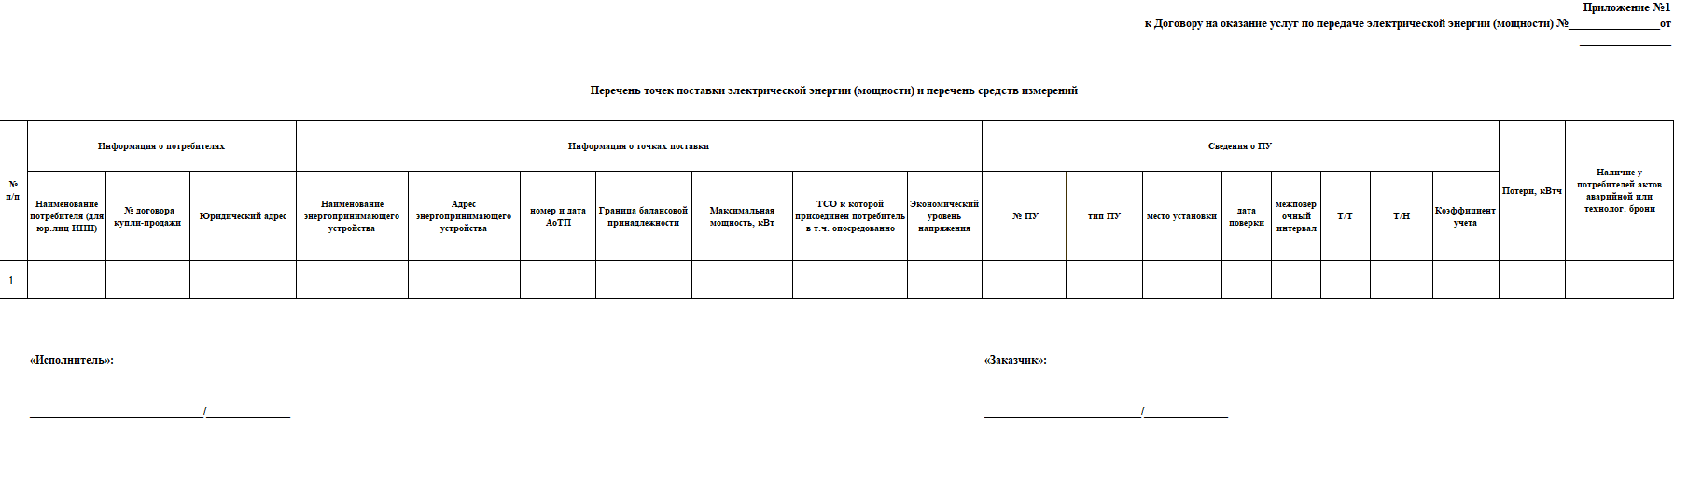

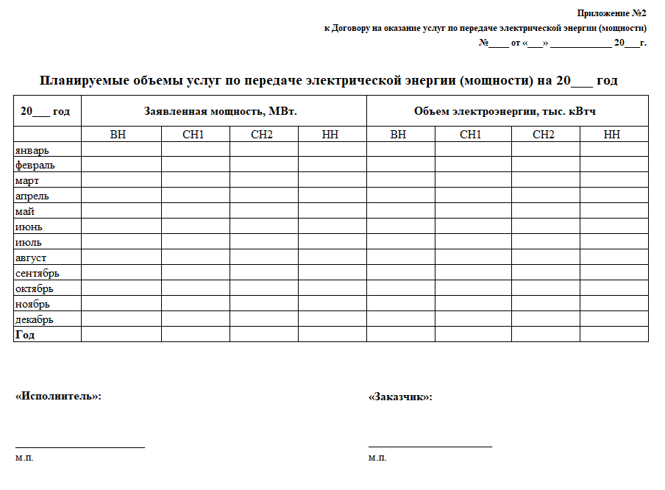

Приложение № 3
к Договору на оказание услуг по передаче
электрической энергии (мощности)
№______________от ______________

 |  |  |  | УТВЕРЖДАЮ | УТВЕРЖДАЮ
  Исполнитель:
  _______________ /____________ м.п.
  Заказчик:
  __________________/___________
  м.п.
 |  |  |  | Директор департамента технической политики и коммерческого учёта  ООО «РУСЭНЕРГОРЕСУРС» | Главный инженер  «Энергосбыт»  филиал ОАО «РЖД»
 |  |  |  | ________________/А.С. Коньков | _________________ Абрамов В.В.
 |  |  |  | «____»______________2011 г. | «____»______________200_ год

Копии актов об осуществлении технологического присоединения, актов разграничения балансовой принадлежности и эксплуатационной ответственности сторон
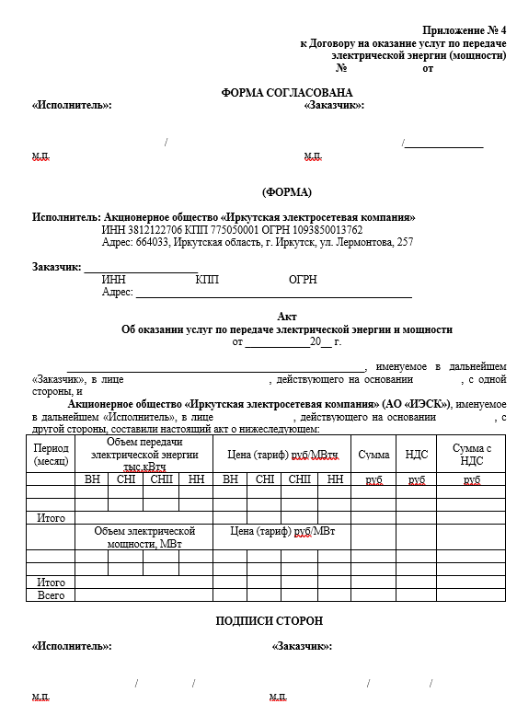

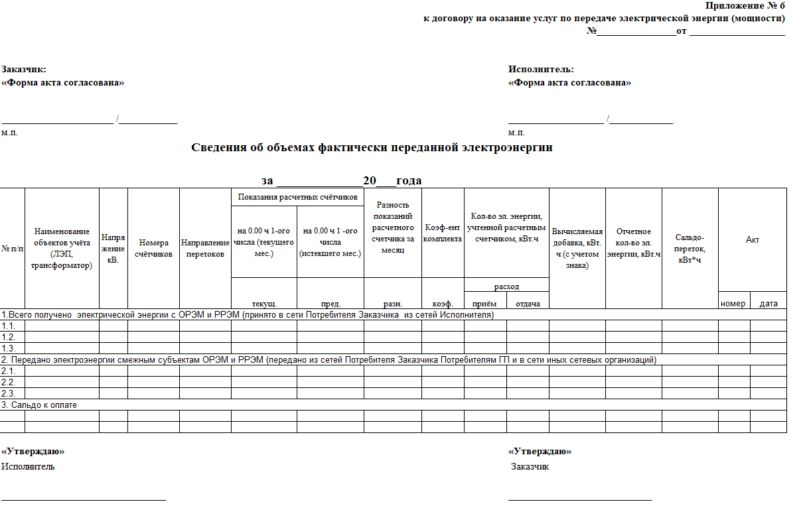
Приложение №7
к Договору на оказание услуг по передаче
электрической энергии (мощности)
№_______________от _____________

Показатели качества электроэнергии и значения соотношения потребления активной и реактивной мощности

1. «Исполнитель» и «Заказчик» устанавливают следующий перечень показателей качества электрической энергии, который обязуются поддерживать в точках поставки:

№  п/п | Показатели качества электроэнергии | Нормы качества электроэнергии  в соответствии  с ГОСТ 32144-2013
№  п/п | Показатели качества электроэнергии | 95% времени не должен превышать | 100% времени не должен превышать
1 | Положительное и отрицательное отклонение напряжения (медленные изменения напряжения), % | не нормируется | 10
2 | Коэффициент искажения синусоидальности кривой напряжения, % | По таблице №4  ГОСТ 32144-2013 | По таблице №5  ГОСТ 32144-2013
3 | Коэффициент несимметрии напряжений по обратной последовательности, % | 2 | 4
4 | Коэффициент несимметрии напряжений по нулевой последовательности, % | 2 | 4
5 | Коэффициент n – ой гармонической составляющей напряжения, % | По таблице №№1,2,3  ГОСТ 32144-2013 | Определяется по формуле K_{U(n)перд}=1,5 K_{U(n)норм}
6 | Отклонение частоты, Гц | ± 0,2 | ± 0,4

2. «Исполнитель» и «Заказчик» устанавливают значение соотношения потребления активной и реактивной мощности по точкам присоединения Потребителей Заказчика к электрическим сетям сетевой организации в соответствии с действующим законодательством РФ (согласно Приказа Министерства энергетики РФ от 23.06.2015 г. № 380).

ПОДПИСИ СТОРОН
«Исполнитель»:  ________________________/___________  м.п. | «Заказчик»:  __________________/_____________  м.п.

